Пермский край Кунгурский район
Муниципальное бюджетное общеобразовательное учреждение «Калининская средняя общеобразовательная школа»

Конспект урока окружающего мира

в 1 классе

Тема «Почему мы любим кошек и собак?»

Подготовила
Кетова Лидия Анатольевна
учитель начальных классов

с. Калинино
2014 г

Конспект урока

Тема: Почему мы любим кошек и собак?

Цели: расширить представления о кошках и собаках; о правилах ухода за ними; воспитывать бережное отношение к домашним животным.

Планируемые результаты: (УУД)
Регулятивные: принимают и сохраняют учебную задачу; оценивают результат своих действий.
Познавательные: самостоятельно выделяют и формулируют познавательные задачи; расширение представлений о кошках и собаках; знакомство с предметами ухода за кошкой и собакой, их назначением.
Коммуникативные: умение обмениваться мнениями, слушать другого ученика; практическая работа в парах, в группах; воспитание милосердия.
Личностные: обсуждать отношение к домашним питомцам; оценивать свои достижения на уроке; понимать значение знаний для человека; отвечать на итоговые вопросы.

Оборудование: компьютер, мультимедийный проектор, карточки с тестами, маска кошки, учебник А.А.Плешаков «Окружающий мир»

Ход урока

- Организационный момент.
Долгожданный дан звонок,
Начинается урок.
И проверь сейчас дружок,
Ты готов начать урок?
Всё ль на месте,
Всё ль в порядке:
Ручка, книжка и тетрадка?
Все ли правильно сидят,
Все ль внимательно глядят?

- Определение темы урока.
- Сегодня на уроке мы продолжим разговор о живых существах и условиях, необходимых для их жизни. Отгадайте загадки, и вы узнаете, о ком мы будем говорить на уроке.

Мордочка усатая,
Шубка полосатая,
Часто умывается,
А с водой не знается. (Кошка)
С хозяином дружит,
Дом сторожит.
Живёт под крылечком,
Хвост колечком. (Собака)
- Кто может сказать, про кого мы сегодня будем говорить?
(про кошек и собак) (с.1)

- Постановка учебной задачи.
- Вы что-то уже знаете о кошках и собаках. А что бы вы хотели узнать о них сегодня на уроке? (высказывания детей)

- Работа по теме урока.
- Когда приручили кошек?
- Кошки – самые распространённые домашние животные. Приручили их в Древнем Египте около 6 тыс. Лет назад. Люди заметили, что дикие кошки, живущие в лесах, ходят возле амбаров с зерном и …
- Как вы думаете, что они делали там? (ловили мышей) Люди решили приручить этих полезных животных.
- Породы кошек.
- Домашние кошки похожи друг на друга, хотя люди и вывели различные породы. Наиболее интересные породы:
- персидские (с.2)
- русские голубые (с.3)
- сиамские (с.4)
- сибирские (с.5)
- сфинксы (с.6)
- «Профессии» кошек. (с.7-10)
- Почему мы любим кошек? (ответы детей)
- Несмотря на долгую жизнь рядом с человеком, кошки не растеряли своих диких повадок. До сих пор главные «профессии» кошки – охотник и охранник. Одна кошка за год спасает от мышей более тонны зерна.
- По поведению кошки можно предсказывать погоду.
- Кошки проявляют необыкновенную чуткость к больным хозяевам – лекари (успокаивают).
- Современные кошки выступают в роли артистов в цирке, в театре
Ю. Куклачёва.
- Сценка «Кошка». (Приложение 1)
- Кошка очень свободолюбивое и своенравное животное. Её нельзя принуждать делать то, что она не хочет. Но если ей что-то потребуется, кошка сама придёт к вам.
- Когда приручили собак?
- Собака – самый верный друг из домашних животных. Более 10 тыс. Лет назад, когда люди были бродячими охотниками, они приручили волка. Постепенно волк превратился в собаку.
- Породы собак.
- Сейчас известно около 400 пород собак. Они отличаются друг от друга размером
формой тела
шерстью
окрасом
поведением
своим предназначением
- Всех собак можно разделить на три группы:
охотничьи – лайка, такса (с.11, 12)
служебные – колли, немецкая овчарка (с.13, 14)
декоративные – пудель, пекинес (с.15, 16)
- «Профессии» собак.
-охотники, ищейки (с.17)
-охраняют границу, разыскивают преступников (с.18)
-спасатели, поводыри (с.19)
-ездовые, пастухи (с.20)
-друзья (с.21)
- Первичное закрепление. Практическая работа в парах.
Тест «Кошки или собаки?» (Приложение 2)
=Поставить «+» в нужной графе.
- Кто был приручен человеком раньше?
- Какие домашние животные самые распространённые?
=Проверка теста. ( с. 22,23)

Физкультминутка
Мы гуляли, мы гуляли
И котёнка повстречали,
Поздоровались:
Мяу-мяу!
Мы гуляли, мы гуляли
И собачку повстречали,
Поздоровались:
Ав-ав!

- Как ухаживать за кошкой и собакой? (Приложение 3,4)
Практическая работа в группах.
1 группа – по рисункам в учебнике (стр.43) назвать предметы ухода за кошкой и объяснить, для чего они предназначены (с.24)
2 группа – по рисункам в учебнике (стр.43) назвать предметы ухода за собакой и объяснить, для чего они предназначены (с.25)
- Чем лучше кормить кошек и собак.
(Сообщение ученика)
Какие продукты полезны для кошек и собак?
Корм для вашего питомца должен быть свежим. Мясо кошкам и собакам нужно давать сырое, так как они по своей природе охотники. А вот рыбу лучше давать варёную – от сырой рыбы в кишечнике могут завестись паразиты (глисты). Сухой корм можно давать понемножку и не часто; чрезмерное его употребление может привести к мочекаменной болезни. В миске у животных всегда должна бить чистая вода. Чтобы кошки и собаки были здоровыми и активными, им нужно давать витамины.
- Откуда берутся бездомные животные?
- Мы сейчас узнали, как нужно кормить и ухаживать за животными. К сожалению, нередко люди берут в дом питомцев, а потом безжалостно выбрасывают их на улицу.
- Послушайте стихотворение «Котёнок». (Приложение 5)
- Какой вывод можно сделать из этого стихотворения?
- Просмотр слайдов о бездомных животных. (с.26-30)
- Некоторые люди, вдоволь наигравшись с животными, выгоняют их на улицу. Бездомные животные часто болеют, поэтому старайтесь их не трогать и тщательно мойте руки после общения с ними. Бездомные животные зачастую становятся агрессивными, поэтому с ними надо быть осторожными.
- Обсуждение ситуации.
- Вы нашли во дворе бездомного котёнка – как поступить?
(покормить; показать ветврачу; спросить у родителей, можно ли взять его домой)

- Итог урока.
- Что нового для себя вы узнали о кошках и собаках?
- Что нужно делать, чтобы бездомных животных становилось меньше?
- Как бы вы ответили на вопрос темы урока?

- Рефлексия.
- Кому сегодня на уроке было интересно, вы с удовольствием работали, узнали что-то новое – прикрепите на доску весёлый смайлик.
А кому было не интересно – грустный смайлик.

- Домашнее задание.
Подготовить проект «Мои домашние питомцы»
Список использованной литературы

- Газета «ПедСовет», №7, 2007.
- Самусенко Э.Г. Друзья нашего дома. – М., Полымя. – 1991.
- Что такое. Кто такой.// Энциклопедия, том 2. – М., Педагогика- Пресс.-1992.
Приложения.

Приложение 1

Сценка «Кошка»

Мальчик. Говорит мне тихо кошка…
Кошка. Пожалей меня немножко!
Мальчик. Не пойму я кошку эту.
Я ей тычу в рот конфету,
Я под самый кошкин нос
Лучший свой значок поднёс.
Я обнял её за шею-
Вот как я тебя жалею!
Ну чего ты хочешь кошка?
Говорит она…
Кошка. Немножко,
Хоть немножко пожалей –
Отпусти меня скорей!
Приложение 2

Тест «Кошки или собаки?»

 | кошки | собаки
1
2

Приложение 3

Как ухаживать за кошкой

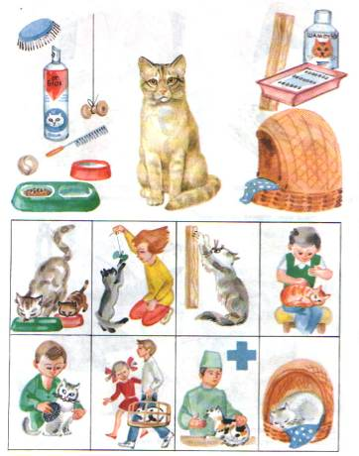
Приложение 4

Как ухаживать за собакой

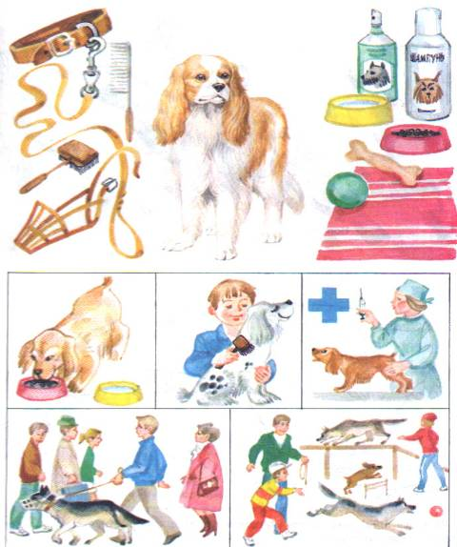
Приложение 5

Котёнок

Всё мяукал котёнок во дворе под кустом,
Всё хотелось котёнку, чтоб позвал кто-то в дом.
Вдруг с куста одинокий прошуршал жёлтый лист,
Показалось котёнку, что позвали «Кис-кис».
Замирая от счастья, он помчался на зов,
Только дверь оказалась заперта на засов.

